муниципальное бюджетное дошкольное образовательное учреждение

«Детский сад № 6» Артемовского городского округа

ИССЛЕДОВАТЕЛЬСКАЯ РАБОТА

*«Невидимая сила магнита»*

Выполнили:

Воспитанники МБДОУ детский сад №6

Брезгунов Степан

Жаров Александр

Ставничук Арина

Минязова Вероника

Руководитель:

Воспитатель МБДОУ детский сад №6

Чернышова Олена Викторовна

Артемовский городской округ

2024 год

**Актуальность.**

С магнитами мы встречаемся в жизни очень часто. Магнит широко применяется в детских игрушках. Это магнитные конструкторы, шашки и шахматы, магнитная азбука и арифметика. Но, как показал опрос (Приложение №1), многие дети нашей группы мало знают о магнитах и их использовании. Что же такое магнит? Для чего еще он нужен людям?

**Цель.**

Изучить свойства магнитов, узнать о применении магнитов в жизни.

Предмет нашего исследования – магнит.

Объект исследования – действие магнита.

**Задачи исследования:**

·- определить, что такое магнит и магнитная сила

·- понять свойства магнита;

·- узнать, где применяют магниты;

·- изготовить игры с магнитами самим.

**Методы исследования:**

- теоретическое изучение проблемы (поиск и изучение информации);

- практическое изучение проблемы (опрос, эксперименты и наблюдение);

- обобщение (сопоставление и анализ полученных фактов и сведений**).**

**Предмет исследования** – магнит**.**

**Объект исследования** – действие магнита.

**Гипотеза.**

Мы думаем, что если хорошо изучим магнит, то сможем узнать:

- какие предметы магнит может притягивать

- можно ли увидеть магнитное поле

- для чего магнит нужен человеку

- можно ли использовать силу магнита в игре.

**Теоретическая часть.**

Изучив подробно литературу о магнитах, мы выяснили следующее:

**История магнита.**

Старинная легенда рассказывает о пастухе по имени Магнус. Он обнаружил однажды, что железный наконечник его палки и гвозди сандалий притягиваются к чёрному камню. Этот камень стали называть «камнем Магнуса» или просто «магнитом». Древнегреческие ученые объясняли невидимую силу магнита его одушевленностью: «У магнита жизнь находится внутри, потому что она движет железо».

**Что такое магнит?**

Магниты – это тела, которые могут притягивать железные предметы и отталкивать некоторые другие благодаря действию своего магнитного поля. Магнетизм — это вид силы, которая объясняется особым расположением атомов в металле. У магнита есть два полюса, которые ученые назвали северным и южным; невозможно отделить полюса друг от друга разламыванием. Наиболее сильно магнитное поле постоянного магнита у его полюсов.

Магниты бывают естественные (природные) и искусственные. В природе магниты встречаются в виде кусков камня – магнетита. А искусственные магниты получают намагничиванием железа в магнитном поле.

**Магнит в жизни человека.**

Самым ранним изобретением для человечества стал магнитный компас. Он был изобретен в Китае.

Магнит помогает фермерам очищать семена культурных растений от семян сорняков.

С помощью магнитов мы слышим звук в телефонной трубке или в телевизоре.

Самые быстрые в мире поезда — передвигаются при помощи магнитной силы.

Земля и Солнце — это огромные магниты, вокруг которого образуется магнитное поле

**Практическая часть.**

Опытным путем мы решили самостоятельно исследовать и доказать всё ли правда, что мы узнал о магнитах.

**Опыт 1. Что магнитится?**

*Материалы и оборудование.*

Магнит, кусок ткани, зубочистка, скрепка, камень, фишка, карандаш, карточка записи результата опыта.

*Ход опыта.*

Разложить на столе указанные предметы и подносить к ним по очереди магнит.

Мы увидим, что к магниту притянулась только железная скрепка.

Результаты отмечаем в карточках.

*Вывод.*

К магниту притягивается только железо. Сила, с которой магнит действует на железо, называется магнитной силой или магнетизм.

**Опыт 2. Магниты действуют на расстоянии.**

*Материалы и оборудование.*

Линейка, скрепка, магнит, карандаш, карточка для записи результата.

*Ход опыта.*

На линейку, где деление цифра 0 кладем скрепку. Начинаем медленно двигать по линейке к этому делению магнит. На каком-то расстоянии скрепка вдруг "скакнет" и прилипнет к магниту. Отметьте это расстояние в карточке.

*Вывод.*

Вокруг магнита есть что-то, чем он действует на предметы на расстоянии. Это что-то называется «магнитным полем».

**Опыт 3. Можно ли увидеть магнитное поле?**

*Материалы и оборудование.*

Магнит, лист картона, железные опилки, лопатка, карандаш, карточка для зарисовки результата.

*Ход опыта.*

Положить магнит на стол, рядом положить лист картона, насыпать сверху на лист картона железных опилок, разравнять их лопаткой и перенести на магнит. Можно наблюдать, как опилки выстраиваются по линиям магнитного поля. Результат зарисовать в карточку. Если картон подвигать, то опилки тоже будут двигаться.

*Вывод:*

Магнитное поле невидимо, но можно увидеть его рисунок.

**Опыт 4. Магнит может действовать через другие материалы.**

*Материалы и оборудование.*

Бумага, скрепка, стакан с водой, манка, чашка с манной крупой, магнит, карандаш, карточка для записи результата.

*Ход опыта.*

В стакан с водой опускаем скрепку, в миску с крупой и на лист бумаги кладем скрепки. Прикладываем по очереди магнит к стакану с водой, манке и бумаге. Мы видим, как скрепки примагничиваются даже через другие предметы. Результаты заносим в карточку исследования.

*Вывод.*

Магнит и его магнитное поле могут действовать через стекло и воду, через бумагу.

**Заключение.**

Магниты - это тела, способные притягивать железные предметы благодаря своему магнитному полю.

Магниты добывают или делают.

Магнит может действовать через другие материалы и на расстоянии.

Магнит широко используется человеком.

Эти знания помогли нам сделать игрушки, в которых используются магниты (Приложение №3).

**Вывод.**

Данный материал подходит для расширения знаний о свойствах магнита и может послужить началом для дальнейшего более глубокого изучения магнита.

Приложение № 1

Результаты опроса детей подготовительной группы.

26 февраля среди воспитанников подготовительной группы был проведен опрос о магнитах. Цель опроса - сбор данных о знаниях детей про магниты и применение магнитов в жизни, а также актуализация данного исследования.

Детям были заданы вопросы:

1. Заешь ли ты, что такое магнит?

Варианты ответа: **ДА** **НЕТ**

1. Как часто тебе встречаются магниты в жизни?

Варианты ответа: **ЧАСТО** **ИНОГДА** **ОЧЕНЬ РЕДКО**

1. Если ли у тебя игрушки с магнитами?

Варианты ответа: **ДА** **НЕТ**

1. Хочешь ли ты больше знать о магнитах?

Варианты ответа: **ДА** **НЕТ**

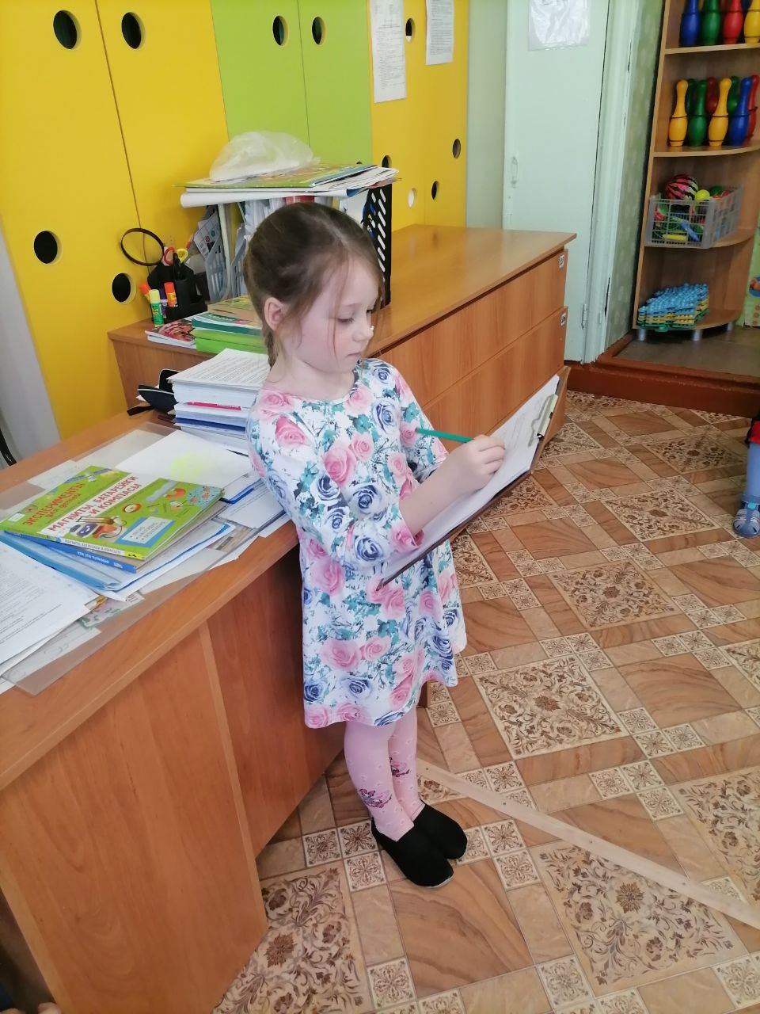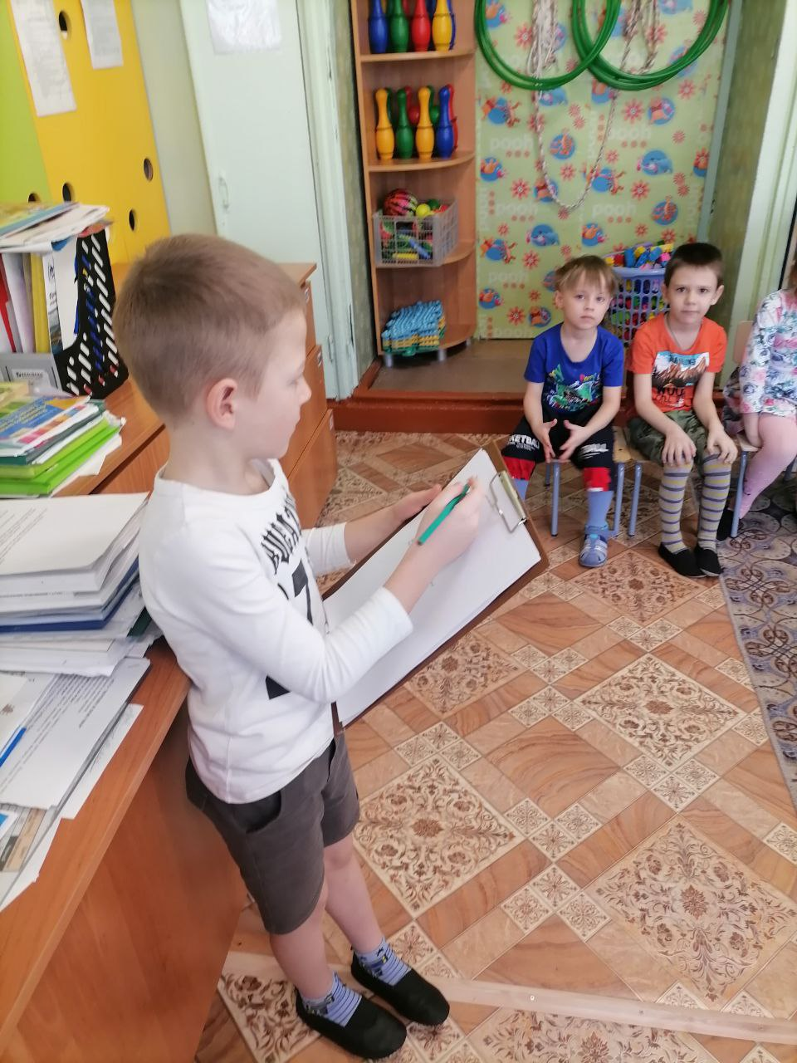

Приложение № 2

Карточки для записи результатов опытов.

|  |  |
| --- | --- |
| Опыт № 1  Что магнитится? | Опыт № 2  Магниты действуют на расстоянии. |
| Опыт № 3  Можно ли увидеть магнитное поле?  Рисунок магнитного поля. | Опыт № 4  Через какие предметы магнит может действовать? |

Приложение № 3

Игра Магнитный театр «Магнитные истории».

Сказка «Как ежик и медвежонок звезды протирали».

(по сказке Сергея Козлова)

Ребята к Дню детской книги 2 апреля подготовили для детей средней группы магнитный театр.

Героев сказки Ежика и Медвежонка, а также все декорации к сказке нарисовали дети. Вырезали их сами, а воспитатель их заламинировал и наклеил магнитные ленты.

Экран сказки металлический лист, расположенный вертикально.

Секрет сказки – герои при помощи магнитов крепятся на экран.

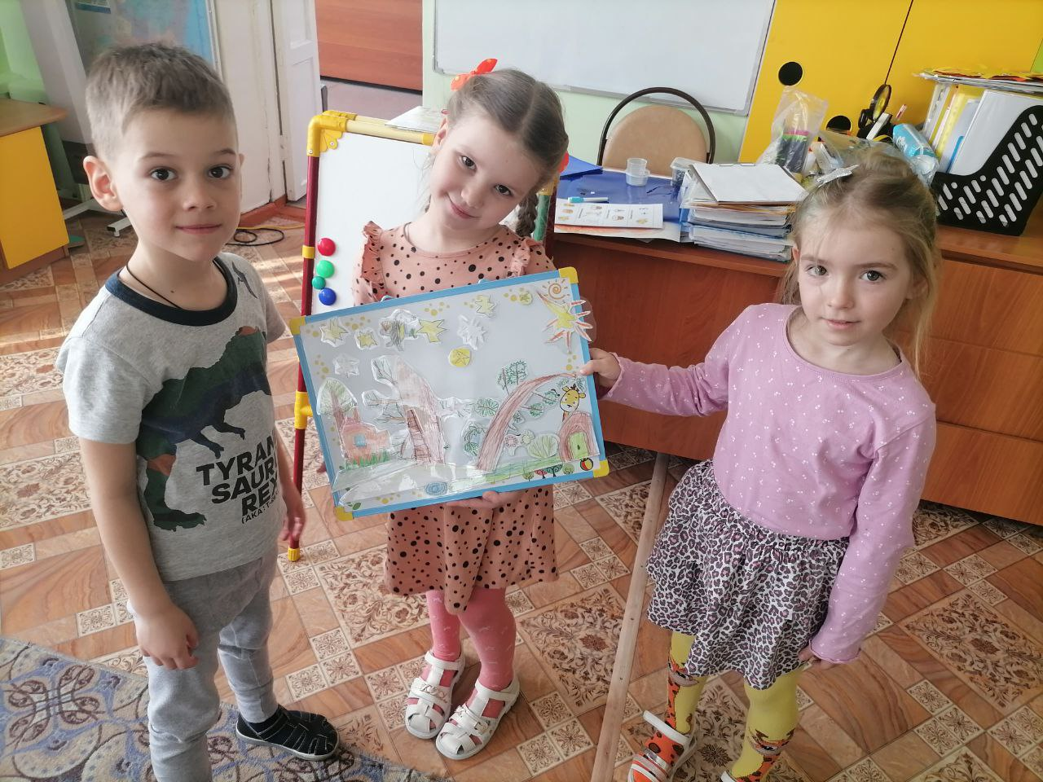

Играть в магнитный театр очень весело и увлекательно. Благодаря этой игре развивается речь, память воображение. Магнитный театр развивает интерес к чтению, творчеству. Можно в игровой форме закрепить любое произведение, предварительно сделав персонажей. С помощью театра можно корректировать любые проблемные ситуации в детском саду. В ходе игры ребенок выражает свои мысли, проживания, подход к решению различных жизненных ситуаций.

Игра Магнитный Жорка-обжорка.

Все дети любят слаймы, и любят их изготавливать сами.

Из ингредиентов для слайма и металлических опилок мы изготовили магнитный слайм. Придумали ему имя Жорка-обжорка. Жорка с удовольствием помогает детям изучать свойства магнитов. Он помогает понять ребятам, как работает магнитная сила. Особенно Обжорка любит играть с неодимовыми магнитами. Потому что они очень сильные. А живет Жорка в герметичном контейнере.

